通 知

根据课题组工作计划， 决定于12月 24日（周四）上午开展区级课题《小学语文课堂教学中加强言语实践活动的研究》的第七次研讨活动，请课题组成员安排好课务，准时参加活动。
附：课题组活动表：
节次 | 执教内容 | 执教班级 | 地点 | 执教者
第一节  （9：25——  10：10） | 《李时珍夜宿古寺》 | 六（1） | 六（1） | 张春燕
11:45——12:15 | 评议交流

常州市三河口小学
2015.12.22

小学语文课堂教学中加强言语实践活动的研究
课题组活动记录表

第七次研讨活动
时间 | 2015.12.24 | 地点 | 六1班、二楼会议室
参加  人员 | 全体课题组成员：张金花、张春燕、周志兰、牟利英、王丽琴、吴银兰、崔海霞、徐群、吴留华、姚琴娟、邵春玉、李素敏、丁云燕、顾卫华、承金梅、陈成
主持人 | 张金花 | 记录 | 姚琴娟
内容：
- 全体课题组老师听课
时间：上午第二节课
地点：六1班
教学内容：《李时珍夜宿古寺》
教学过程见教案。
- 评课交流环节
- 张春燕老师简单说课。
- 评议交流。
牟利英：这节课的教学为了实现这样的目标，教学过程是清晰，是扎实有效的。一是在闯三关中训练语言，教学中设计了几个表达训练点：课始，先过词语关，让学生选择一两个词说说课文的内容；再让学生简单概括课文的主要内容；理解表达关，选择李时珍的品质之一作开头，从文中找出相关内容支持自己的观点； 景物描写关，在学完景物描写的作用后，立刻操练，出示一段话，让学生加入景物描写；总结课文时，说说这节课的收获。
李素敏：张老师知道应该用课文来教学生学语文，应该教课程内容，而绝不是课文内容。所以，她深思熟虑，比较再三，提炼出三大学习任务：一、基础任务，词语积累关；二、巩固任务，理解表达关；三、核心任务，景物描写关。并且围绕这三大课程内容，巧妙设计，教学如行云流水，逐渐深入，让学生在课文这一例子的引导下，潜移默化，掌握了文中的字词，学会了用自己的语言概括理解的方法，还能围绕一句话展开说一段话。特别是，认识了景物描写在文章中有表示时间和衬托人物品质等的作用，学会了如何在写文章时正确运用景物描写的方法。真正做到了以课文为“例子”，指导学生掌握语文知识，语文方法。张老师对教什么非常清楚，学生领会了以后就去实践，这才是一种“语言学习型”的教学流程。
邵春玉：《李时珍夜宿古寺》这堂课，张校长一改以前我们上课精致的教学设计，美妙的教学语言，巧妙的过渡，看似热闹的教学氛围。而是实打实进行了三个板块的设计，分别为，基础性目标：默写词语，并用词语来说说课文主要内容；巩固性目标：围绕一句话说一段话；核心目标：体会景物描写的作用，并学以致用，学习景物的描写。在这过程中，通过体会文章内容，理解李时珍“不怕吃苦，认真严谨”的精神。真正把课堂还给了学生，把学生的主体性充分发挥了出来，老师退而其次，只是适时的引导的巧妙的点拨。这样的教学，一切以教语文为出发点，设计语言训练，层层推进，学生学得扎实、有效，将语文学科的工具性与人文性统一起来，真正提高了课堂效率。
崔海霞：张老师紧紧抓文本的核心思想设计教学。一、板块教学层层深入。由基础性的词语关到理解关，最后是景物描写关，既抓牢了基础目标，又抓住了巩固目标和核心目标。板块式教学让学生的各项能力得到夯实。二、课堂教学以生为本，注重学生感悟。三、言语实践扎实有效。张老师在这堂课上和学生一起探讨“景物描写”在写人文章中的作用。学习文本之余，紧紧利用“景物描写”能表示时间这一作用，先设计“早晨、中午，晚上，春天来了”这一些列的变换式练说，让学生感受“不同语言文字表达的魅力”，紧接着根据文本情境把这样习得的表达方式让学生试着练习。学生有了自己的所得，有了老师的方法，练说起来也是得心应手。
顾卫华：今天，听了张春燕校长的《李时珍夜宿古寺》，感受颇多。从她的课堂中，我深刻认识到：“课堂转型，学生成长”的道理。一、化难为易，化繁为简。景物描写是老师在这堂课的训练重点。在我以为，景物描写对于高年级同学来说也是困难的。但是老师巧妙地化解了难度，降低了难度，设计非常巧妙。二、课堂转型，学生成长。张校长一直走在课堂转型的前沿。课堂上，有基础性目标的达成，听写词语，词语拓展；有巩固性目标的达成，围绕一句话，进行课文内容的提炼概括；有核心目标的达成，学习景物描写。
- 组长总结。
- 会后作业：
- 学习理论学习材料。
- 写好评课稿，发在教师博客上。

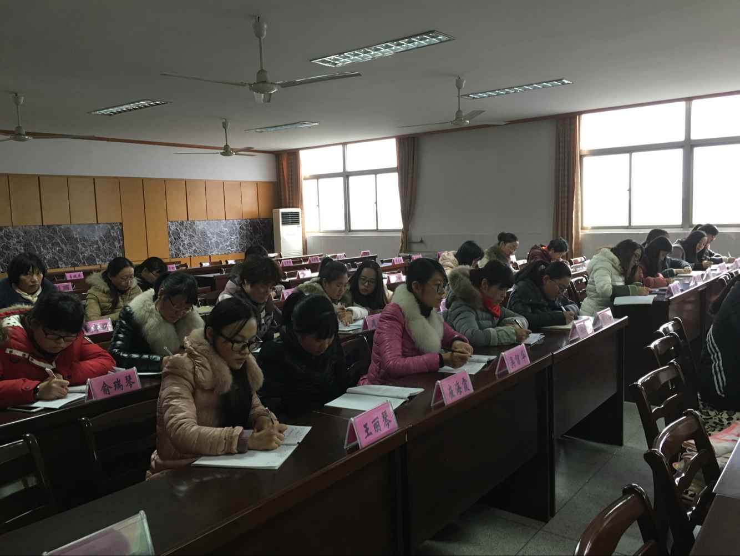

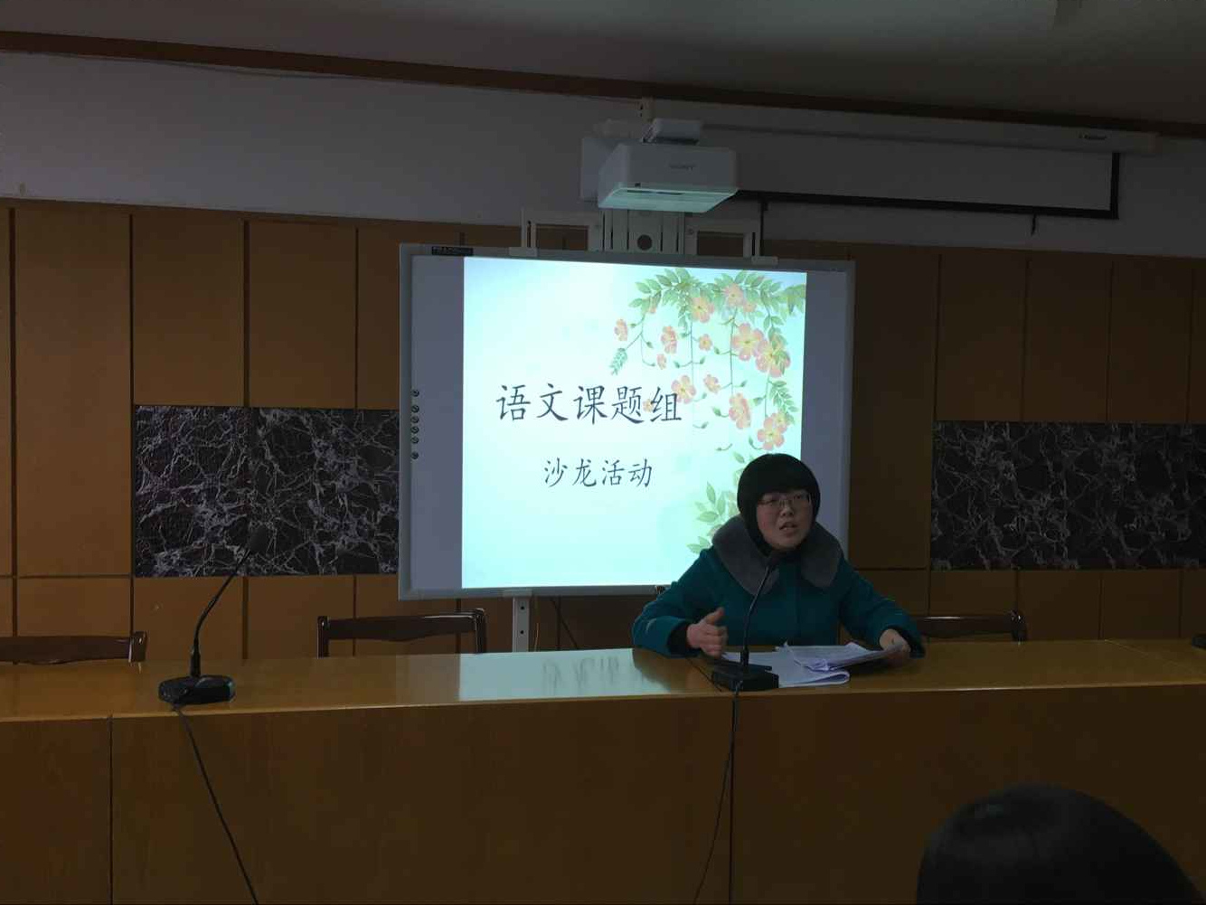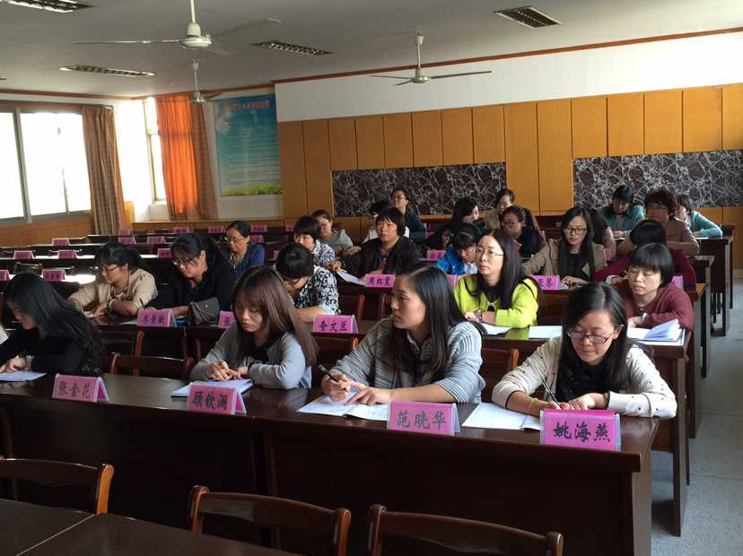

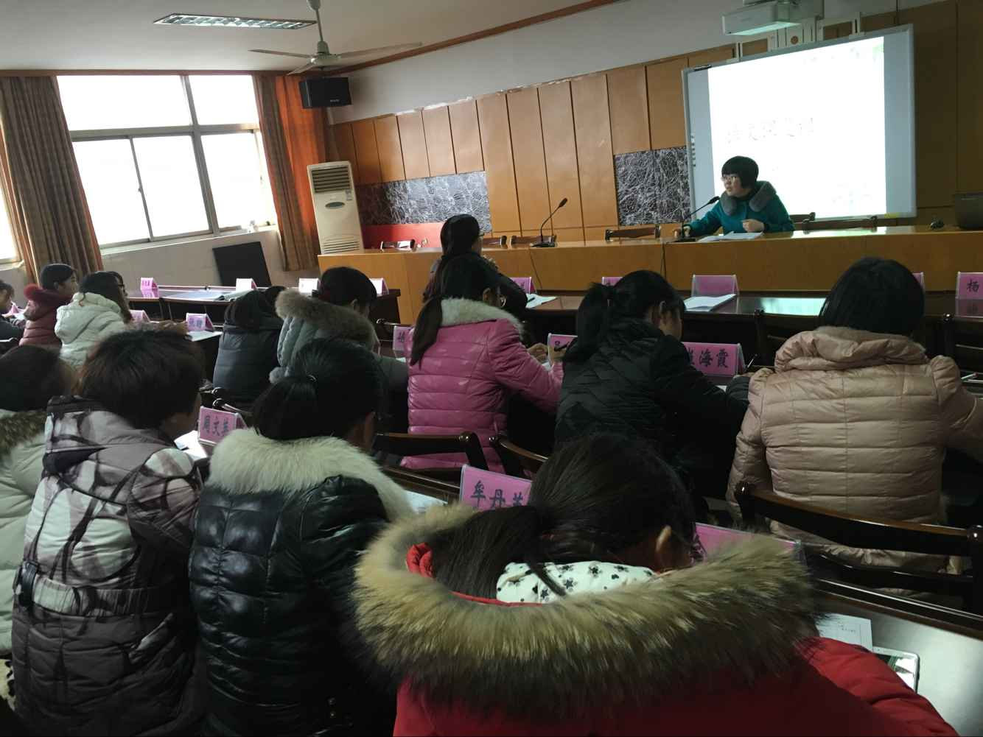

听《李时珍夜宿古寺》所思

以前听张校长的课，那就是种美的享受，整个课堂张校长出口成章，成语连篇，一气呵成，那基本功是相当了得。还记得张校长《九寨沟》这一课，让听课的人都身临其境，仿佛来到那人间仙境，这样的课堂有哪个学生不喜欢呢？
今天听张校长《李时珍夜宿古寺》一课，感觉教学风格骤变，那些华丽的过渡语、情境的渲染等都不见，有的是简洁的过渡、巧妙的点拨、学法的引导，把语文课堂完全交到了学生的手中，真真正正的做到了语文课堂教学的转型。
语文阅读教学，目标要简明，方法要简便，但过程要扎实，理解、感悟要深入；语文阅读教学，不能重了朗读而轻了表达，不能重了人文而轻了语言。我觉得张校长的这堂课已完全做到了。
《李时珍夜宿古寺》是一篇内容易懂的课文，学生读了后，就能大致地知道文章的主要意思，再多读几篇，学生也能理解李时珍“不怕吃苦，认真严谨”的精神。但理解是不是深入了，会不会在学生心灵深处由衷地对李时珍产生敬佩之情，学生的这种情感能不能通过自己的语言比较恰当地表达出来，这都是教者所要思考并努力实现的实实在在的目标。
这节课的教学为了实现这样的目标，教学过程是清晰，是扎实有效的。一是在闯三关中训练语言，教学中设计了几个表达训练点：课始，先过词语关，让学生选择一两个词说说课文的内容；再让学生简单概括课文的主要内容；理解表达关，选择李时珍的品质之一作开头，从文中找出相关内容支持自己的观点； 景物描写关，在学完景物描写的作用后，立刻操练，出示一段话，让学生加入景物描写；总结课文时，说说这节课的收获。
二是在品词析句中增强感悟。在学习景物描写能衬托人物这一作用时，抓古寺内的景物，来体会古寺的破败，衬托李时珍的不怕吃苦的精神；将古寺环境与客店环境进行比较；“吃了那么多苦”与“吃点苦是值得的”进行品析；还从景物描写还表示时间来说明李时珍起早贪黑，不辞辛苦。通过这样一唱三叹的方式，加深了学生对李时珍的理，丰富了学生的内心体验和感受。通过这些过程较好地将语文学科的工具性与人文性统一起。

牟利英

用课文来教（学）语文
——《李时珍夜宿古寺》听后感
尽管语文教师都认同语文课应该是“用课文来教（学）语文”，但是不可否认，“教课文”却是当下语文课堂中的一种常态，张老师认为语文课不应该讲课文，而是应该教学生学习的方法。今天有幸聆听了张老师执教的《李时珍夜宿古寺》，觉得受益匪浅。
什么是课程内容？课程内容就是为达到课程目标而选择的事实、概念、原理、技能、策略、态度、价值观等要素。课程内容是指“教什么”，教材内容是指“用什么来教”。
小学语文课程内容指的是学生学习语文必须掌握的、可以终身受用的语文知识、语文方法和语文技能。这些知识、方法和技能应该是相对稳定的、不可替代的。比如汉语拼音，标点符号，3000个常用汉字；查字典的方法，查找资料的方法，阅读文章时圈点批注的方法；记叙描写的方法，简单的文章结构方法；以及为掌握这些知识和方法展开的听说读写技能训练等等。张老师说课文只是学语文的“例子”，是可以替代的。
张老师知道应该用课文来教学生学语文，应该教课程内容，而绝不是课文内容。所以，她深思熟虑，比较再三，提炼出三大学习任务：一、基础任务，词语积累关；二、巩固任务，理解表达关；三、核心任务，景物描写关。并且围绕这三大课程内容，巧妙设计，教学如行云流水，逐渐深入，让学生在课文这一例子的引导下，潜移默化，掌握了文中的字词，学会了用自己的语言概括理解的方法，还能围绕一句话展开说一段话。特别是，认识了景物描写在文章中有表示时间和衬托人物品质等的作用，学会了如何在写文章时正确运用景物描写的方法。真正做到了以课文为“例子”，指导学生掌握语文知识，语文方法。张老师对教什么非常清楚，学生领会了以后就去实践，这才是一种“语言学习型”的教学流程。
从这次听课我的最大收获是认识到一定要依据认知规律有效设计教学流程。要教会学生，其教学流程应该是“认识领会——实践运用——反思总结”的过程。语文知识的教学、语文学习方法的教学都应该这样设计教学流程。这样，学生才能真正的学会，能独立运用，而不仅仅是教师教过。2016年，向着课堂转型，加油！

李素敏

听《李时珍夜宿古寺》有感

伴随着新课程改革的进程，很多教师的教育教学观念、意识已发生了改变，许多新的教育理念已被慢慢认同，教师的课堂教学行为也在日益发生着变化，我们张校长就是我们语文教学的领头人。听完她执教的《李时珍夜宿古寺》，感到自己以后上课又有了新的方向标了。
《李时珍夜宿古寺》这堂课，张校长一改以前我们上课精致的教学设计，美妙的教学语言，巧妙的过渡，看似热闹的教学氛围。而是实打实进行了三个板块的设计，分别为，基础性目标：默写词语，并用词语来说说课文主要内容；巩固性目标：围绕一句话说一段话；核心目标：体会景物描写的作用，并学以致用，学习景物的描写。在这过程中，通过体会文章内容，理解李时珍“不怕吃苦，认真严谨”的精神。真正把课堂还给了学生，把学生的主体性充分发挥了出来，老师退而其次，只是适时的引导的巧妙的点拨。这样的教学，一切以教语文为出发点，设计语言训练，层层推进，学生学得扎实、有效，将语文学科的工具性与人文性统一起来，真正提高了课堂效率。给我思考较深的有两点思考：
1、这样的课堂看似老师显得不太重要了，老师不再是课堂上的主角，其实对我们老师的要求更高了，要求我们有更广博的知识、灵活的应变能力，调控课堂的能力，要求我们不断学习，适应课堂的转型。
2、关于教学评价。还记得上半年我参加职称晋级课堂考核，张校辅导我如何礼达，如何教学评价，这堂课上，张校长又让我学到了现在的教学评价要指向学生学习语文的能力，这对我们又提出了更高的挑战，必须对学生的回答迅速做出反应，指出语言方面存在的问题。教海无涯，唯有不断地学习才能与时俱进，加油。

邵春玉

《李时珍夜宿古寺》听后感

《李时珍夜宿古寺》是一篇人物故事，描写的是一个他们察访药材的一个小镜头。从这个小小的镜头体会李时珍为修好《本草》不怕吃苦、一心为民的可贵精神和严谨认真的踏实作风。张老师紧紧抓文本的核心思想设计教学。
一、板块教学层层深入。由基础性的词语关到理解关，最后是景物描写关，既抓牢了基础目标，又抓住了巩固目标和核心目标。板块式教学让学生的各项能力得到夯实。
二、课堂教学以生为本，注重学生感悟。就文本内容而言，首先张老师围绕“李时珍是个不怕吃苦的人。李时珍是个认真严谨。”这两句话展开，让学生自主到文中找相关语句支撑自己的观点，这就是一种调动学生自主思考的活动。其次，张老师启发学生读文的基础上能概括谈感受，既依托文本，又引发学生学会表达自己独特的感受，可谓一举两得。总之，张老师在这堂课上指导学生改变传统的学习方式，开展研究性和探究性学习，发展学生勇于质疑、乐于探究、勤于动手的能力，培养创新精神；注重学生的体验和感悟，帮助他们形成积极的情感态度，提高语文素养；提倡合作学习，锻炼学生与人交流、分享和合作的能力。
三、言语实践扎实有效。张老师在这堂课上和学生一起探讨“景物描写”在写人文章中的作用。学习文本之余，紧紧利用“景物描写”能表示时间这一作用，先设计“早晨、中午，晚上，春天来了”这一些列的变换式练说，让学生感受“不同语言文字表达的魅力”，紧接着根据文本情境把这样习得的表达方式让学生试着练习。学生有了自己的所得，有了老师的方法，练说起来也是得心应手。
四、紧扣文本细节描写，巧妙点拨。
语文的生命是读出来，没有了读，语文实际上就是不动的文字。在教学中，张老师引导学生读课文，整体把握文章，越读越深入。如在读“李时珍笑着问徒弟：“庞宪，觉得苦吗？”……”一段话时，张老师紧抓一个“笑”字，进行巧妙点拨，学生读完这段话有一个不一样的感受。其实，“笑”也是能反映李时珍不怕吃苦的精神。我深深觉得，学生在这样的巧妙点拨后再次朗读，在朗读中的体验逐渐加深，感情变得丰富起来，对人物及情感的把握越来越准确。

崔海霞

听《李时珍夜宿古诗》有感

昨天，我有幸听了张校长执教的《李时珍夜宿古诗》的第三课时。在教学中，张校长通过闯三关的方式，结合生活中的跑男话题，激起了学生的学习兴趣，这是一节成功的、扎实的语文课。没有大段的教师叙述，没有太多教师煽情的表演，有的只是词语的听写、运用，有的只是对文章的概述、例证，有的只是对景物描写的剖析、延伸，是一堂回归语文本位的课堂。正如薛法根老师在《为言语智能而教》中提到的，是一堂既有营养，又有好吃的语文课。我认为这节课有以下亮点：
1、以教材为主，仅仅围绕教材引领学生进行学生与文本、学生与学生、学生与教师三者之间的对话，解读文本。
2、以学生为主，引领学生自读自悟，充分发挥了学生的学习自主性。
3、适当取舍，选准了教学的切入点。一篇课文，字词句篇，可以用来教学和训练的点很多，而课堂时间却是个常量，如何在有限的时间内达成教学的高效，巧妙选择教学切入点至关重要。张校长的核心任务就确定了景物描写。联系实际，先说后写。
4、注重知识的拓展，资料的补充，丰富了学生对文本的理解，让学生感受到了《本草纲目》的辉煌，感受到了李时珍的非凡，对李时珍的敬佩之情得以升华，做到了为学所用。

吴留华

课堂转型，学生成长
——《李时珍夜宿古寺》听课有感
今天，听了张春燕校长的《李时珍夜宿古寺》，感受颇多。从她的课堂中，我深刻认识到：“课堂转型，学生成长”的道理。
一、化难为易，化繁为简。一直听张校长说新接的班思维、发言还没有达到要求。但是今天听了她的课，看了她的课堂，感受到，学生的水平不是主要的，关键是你的设计要符合学生的实际。景物描写是老师在这堂课的训练重点。在我以为，景物描写对于高年级同学来说也是困难的。但是老师巧妙地化解了难度，降低了难度，设计非常巧妙。从“我们欣赏了哪些景物？”到“找出课文中的景物，比较句子，体会景物的作用”，最后“体会景物描写有什么好处？”，层层深入，学生很简单地就体会了景物描写的特点。虽然景物描写的训练要求较高，但是老师巧妙地化难为易，化繁为简。比如在训练的时候，老师先从学生的生活实际出发，“早上、中午、春天”可以用哪些景物来说。学生们有生活经验为基础，表达就比较容易。这样的训练之后，老师再出示训练的段落。虽然最后的说话练习有点难度，但是对于学生今后的阅读写作，有了很大的指导作用。学生在今后的表达中，就会适当地运用景物描写来衬托人物品质，用景物描写表示时间，使表达更加生动、确切。以读促写，学生在课堂上有了实实在在的收获，成长显而易见。
二、课堂转型，学生成长。张校长一直走在课堂转型的前沿。课堂上，有基础性目标的达成，听写词语，词语拓展；有巩固性目标的达成，围绕一句话，进行课文内容的提炼概括；有核心目标的达成，学习景物描写。转型路上基础不丢，转型路上语文知识、语文方法、语文策略训练扎实到位，实在是值得学习。这堂课，简约而不简单，听课老师通过张校长设计的几个板块问题，清晰地了解了老师本课的教学目标，训练重点。学生在整堂课的学习中，通过言语实践，也能够真正学到本领，得到成长。
张校长的课堂，自然中透着机智，没有定势，没有模式，但总有新的探索，学生在愉快的笑声中潜移默化地学到了知识。有发现，有训练，有收获，有提升，这是一堂真正的转型的课堂。
顾卫华

